XXXIII OLIMPÍADA BRASILEIRA DE MATEMÁTICA

PRIMEIRA FASE – NÍVEL 2 (8º e 9º. anos)
GABARITO

GABARITO NÍVEL 2
1) A | 6) D | 11) E | 16) D | 21) D
2) B | 7) C | 12) C | 17) C | 22) C
3) D | 8) D | 13) B | 18) B | 23) B
4) B | 9) D | 14) C | 19) D | 24) A
5) B | 10) A | 15) E | 20) B | 25) B

- Cada questão da Primeira Fase vale 1 ponto. (Total de pontos no Nível 3 = 25 pontos).
- Aguarde a publicação da Nota de Corte de promoção à Segunda Fase no site: www.obm.org.br

1. (A) Existem 6 caminhos entre A e B com os seguintes custos de pedágio:

7 + 6 = 13
4 + 1 + 6 = 11
4 + 3 + 5 = 12
9 + 5 = 14
8 + 1 + 5 = 14
8 + 4 = 12

O valor mínimo é 11.

2. (B) O valor da área plantada com árvores é dividindo esse valor por 120 obtemos o dobro da largura procurada e portanto a resposta correta é 8m.

3. (D)
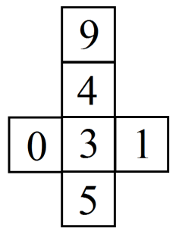 | Se observarmos as três figuras, podemos montar o dado a partir do recorte da figura ao lado (Perceba que não consideramos as rotações dos números na figura ao lado). Com isso, é fácil observar que, na primeira figura o número 5 está tocando a mesa; na segunda figura, o número 1 está tocando a mesa; na terceira figura, o número 4 está tocando a mesa. Logo, a soma dos números de todas as faces em contato com a mesa é igual a 5 + 1 + 4 = 10.

4. (B) Seja A expressão do problema é equivalente à:
Ou seja, .

5. (B) Sejam os lados do triângulo. Como A + B + C = 7, temos Além disso, . Caso A= 1 , temos Então C = B = 3
Caso temos Então C = 3 e B = 2.

Daí, as triplas de inteiros que são os lados desses triângulos são
e

6. (D) Primeiro, observe que, como o hexágono tem lados opostos paralelos, os seis triângulos menores da figura do problema também são equiláteros, devido ao paralelismo, que mantém os ângulos entre retas iguais a 60° (já que, inicialmente, as retas formavam ângulos de 60°, devido aos dois triângulos equiláteros). Logo, podemos escrever as medidas dos lados como na figura:

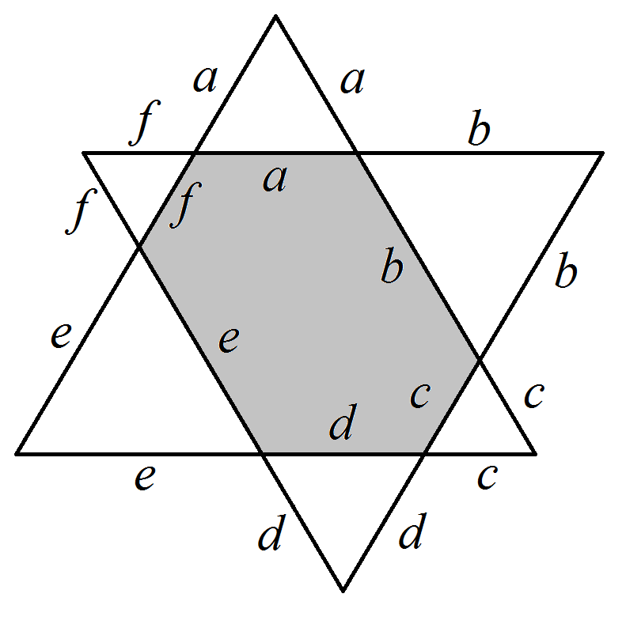
A soma dos perímetros dos dois triângulos equiláteros é igual a $3(a+b+c+d+e+f)$, e como cada triângulo equilátero tem perímetro$\text{72}\text{cm}$, temos $3(a+b+c+d+e+f)=\text{72}$, isto é, $a+b+c+d+e+f=\text{24}$. Como esse também é o perímetro do hexágono, temos que o perímetro procurado é 24cm.

7. (C) Inicialmente, para cada opção calculemos o produto das vogais e consoantes de sua frase correspondente.

A) 6 × 6 = 36
B) 5 × 6 = 30
C) 7 × 6 = 42
D) 8 × 5 = 40
E) 7 × 7 = 49

A única opção que corresponde ao número mencionado na opção é a alternativa C.

8. (D) Podemos contar todas as maneiras de receber o troco de 37 centavos fazendo uma listagem de todos os recebimentos possíveis, ordenando as moedas em ordem decrescente: ou seja, dado que $\text{37}=\text{25}x+\text{10}y+5z+1w$, basta contar quantas soluções inteiras não-negativas essa equação possui. Note que x representa o número de moedas de 25 centavos, y o número de moedas de 0 centavos, z o de 5 centavos e w o de 1 centavo. As soluções são:
$$\begin{aligned}(1,1,0,2);(1,0,2,2);(1,0,1,7);(1,0,0,\text{12});(0,3,1,2);(0,3,0,7);(0,2,3,2);(0,2,2,7); \\ (0,2,1,\text{12});(0,2,0,\text{17});(0,1,5,2);(0,1,4,7);(0,1,3,\text{12});(0,1,2,\text{17});(0,1,1,\text{22});(0,1,0,\text{27}) \\ (0,0,7,2);(0,0,6,7);(0,0,5,\text{12});(0,0,4,\text{17});(0,0,3,\text{22});(0,0,2,\text{27});(0,0,1,\text{32});(0,0,0,\text{37})\end{aligned}$$
Logo, há um total de 24 maneiras.

9. (D) Note que, para um número ter exatamente 4 divisores positivos, sua fatoração em primos deve ser da forma pq ou p³, onde p e q são primos distintos (veja porque na observação abaixo). Daí, os números de 1 a 30 que possuem exatamente 4 divisores são os seguintes:
6 = 2.3, 10 = 2.5, 14 = 2.7, 22 = 2.11, 26 = 2.13, 15 = 3.5, 21 = 3.7, 8 = 2³, 27 = 3³.
Portanto, temos 9 números.
Observação: Dado um número em sua fatoração em primos $n=p_{1}^{θ_{1}}p_{2}^{θ_{2}}\text{.}\text{.}\text{.}p_{k}^{θ_{k}}$, o número de divisores positivos de n é igual a $(1+θ_{1})(1+θ_{2})\text{.}\text{.}\text{.}(1+θ_{k})$. Para ver porque, observe que todo divisor de n é da forma $p_{1}^{β_{1}}p_{2}^{β_{2}}\text{.}\text{.}\text{.}p_{k}^{β_{k}}$, com $1≤β_{i}≤θ_{i}$, para todo i de 1 até k. Com isso, temos $(1+θ_{1})$ escolhas para $β_{1}$, $(1+θ_{2})$ escolhas para $β_{2}$, ..., $(1+θ_{k})$ escolhas para $β_{k}$. Logo, temos ao todo $(1+θ_{1})(1+θ_{2})\text{.}\text{.}\text{.}(1+θ_{k})$ escolhas para os $β's$, e como cada escolha define um divisor, a demonstração está completa.

10. (A) Sejam Temos Pelo teorema do ângulo externo no triângulo BCD: (*)
Além disso, pelo soma dos ângulos internos do Substituindo o valor de em (*), temos
11. (E) Seja x o número que iremos subtrair do numerador e do denominador. Temos:

12. (C) Podemos agrupar os números de 4 em 4 cujo produto de seus membros termina em 4:

como temos uma quantidade par de grupos, o algarismo das unidades e do produto é 6.

13. (B)

Pelo teorema de Pitágoras nos triângulos e temos

Daí,

14. (C) Vamos contar o número de pedaços e folhas: temos (n – 1) pedaços que foram rasgados só uma vez, (n – 1) pedaços que foram rasgados duas vezes e n pedaços que foram rasgados três vezes. Logo, o total de pedaços é igual a 3n – 2. Como 28 = 3.10 – 2 (aqui atribuímos n = 10), 28 pode ser o total de pedaços obtidos por Esmeralda. Pode-se notar ainda que não podemos ter 3n – 2 = 15 ou 18 ou 24 ou 26.

15. (E) No conjunto {5, 10, 20} podemos escolher no máximo dois números. No conjunto {1, 2, 3, 4} podemos escolher no máximo 3 números. Em cada um dos conjuntos {6, 12}, {7, 14}, {8, 16} e {9, 18} podemos escolher no máximo 5 números.
Logo, o total de números que podemos escolher é no máximo 2 + 3 + 4 + 5 = 14.
Um exemplo de tal conjunto é {1, 3, 4, 5, 11, 12, 13, 14, 15, 16, 17, 18, 19, 20}.

16. (D) A figura que Topázio desenhou é a união de duas figuras que podem ser desenhadas sem tirar o lápis do papel e que se intersectam em no máximo dois vértices. Vamos denotar o início da caminho com o símbolo ⊕ e o seu final com ⊗. As setas indicam a ordem do caminho.
Um desenho que pode ser feito sem tirar o lápis do papel possui no máximo dois vértices de grau ímpar. A união de dois desenhos desse tipo, possui no máximo 4 vértices de grau ímpar. A figura D possui 8 vértices de grau ímpar e consequentemente não foi desenhada por Topázio.

17. (C)
Sejam e Como Analogamente, A soma dos ângulos internos do produz Portanto,

18. (B) Sejam C, E e B os números das respostas corretas, erradas e em branco, respectivamente. Pelo enunciado,
Somando as duas equações obtemos Daí, Para C = 15, temos B = 1 e E = 8.

19. (D) Se então enquanto que Daí, a operação de dividir por 100 reduz mais a quantidade de dígitos do que a operação de extrair a raiz quadrada quando o número possui mais que cinco dígitos. Após as 4 primeiras operações, o número que aparece na tela é no máximo .
Se nas próximas operações o número não for dividido por 100, precisaremos de no máximo quatro operações para obter um número menor que 2. Se na próxima operação dividirmos por 100, obteremos 20,1120112011 e nesse caso precisaremos de no máximo três operações para obtermos um número menor que 2.

20. (B) Começaremos escolhendo a cor do centro, posteriormente as cores das pontas da cruz central e por último as cores dos quadrados nos cantos. Vamos dividir a coloração da cruz em quatro casos correspondendo as possíveis colorações dos vértices da cruz:
1ª. Aparecem duas cores alternadas no vértice. | 2ª. Aparecem duas cores não alternadas e em mesma quantidade. | 3ª. Aparecem duas cores em quantidades diferentes. | 4ª. Aparece uma única cor.

Uma vez que escolhemos as cores da cruz, termo uma ou duas possibilidades para cada vértice : 1 se os quadrados adjacentes possuem cores diferentes e 2 caso contrário.
Para o centro temos três possibilidades e, para cada escolha, há duas escolhas para A e B. Total de colorações em cada caso:

1º. caso: 3 × 2 × 2⁰ = 6
2º. caso: 3 × 2 × 2² × 2 = 48
3º. caso: 3 × 2 × 2² × 4 = 96
4º. caso: 3 × 2 × 2⁴ = 96

Total: 246.

21. (D) Se hoje está chovendo, X deve obrigatoriamente ser um OVNI – nerd. Além disso, W não pode ser um ET-nerd, pois caso contrário estaria falando a verdade em um dia de chuva. Temos então a seguinte distribuição:

(X, Y, Z, W) = (OVNI, UFO ou ET, UFO ou ET, OVNI ou UFO).
Se hoje não está chovendo, X mentiu e não pode ser um ET-nerd. As próximas três falas são verdadeiras, logo temos a seguinte distribuição.

(X, Y, Z, W) = (UFO, ET ou OVNI, ET ou OVNI, ET ou OVNI).
Portanto, é possível que haja um UFO nerd e três ET-nerds.

22. (C) concluímos que o primeiro dígito não nulo após a vírgula de é 4.

23. (B) Como e qualquer número de conjunto é menor que 32, concluímos que 2010 não serve para Esmeralda. Contudo, 2009 = 41 × 49 satisfaz as condições impostas por Esmeralda.

24. (A)
Como o quadrilátero ABQD é cíclico, temos que Além disso, como ABCD é um paralelogramo, temos Daí, é equilátero e .

25. (B) Na soma dos números escritos em lados alternados do hexágono, aparecem produtos de números no conjunto Essa soma é mínima se os maiores números são multiplicados pelos menores números. Se os números não são adjacentes no hexágono, temos 6 possíveis distribuições.
Dessas configurações, a menor soma é 58. Se pelo menos dois números do conjunto {4, 5, 6} são adjacentes, é fácil ver que a soma é maior que 58.

